***Έκθεση - Διαγωνισμός Ζωγραφικής: «η πόλη…το σπίτι μας»***

**Συμμετέχουν παιδιά 6 έως 12 ετών με 600 έργα, από 25 σχολεία της Θεσσαλονίκης.**

**Από το Δημοτικό του Πειραματικού Σχολείου Πανεπιστημίου Θεσσαλονίκης συμμετέχουν οι τάξεις Β΄, Γ΄& Δ΄.**

**Εγκαίνια - ανακοίνωση αποτελεσμάτων:Κυριακή 14 Μαΐου 2017 στις 12:00 στο περίπτερο του Κήπου της Μεσογείου- Νέα Παραλία**

**(Στη μέση της απόστασης Λευκού Πύργου Μεγάρου Μουσικής)**

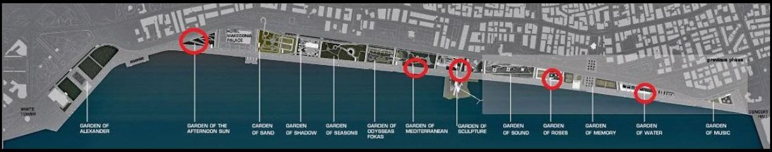

**Η έκθεση θα διαρκέσει μέχρι τέλος Μαΐου.**

**Είναι προσβάσιμη όλη την ημέρα και καθώς τα έργα έχουν τοποθετηθεί στα τζάμια του περιπτέρου φαίνονται**

**όταν κάποιος τα παρατηρεί έξω από αυτό.**

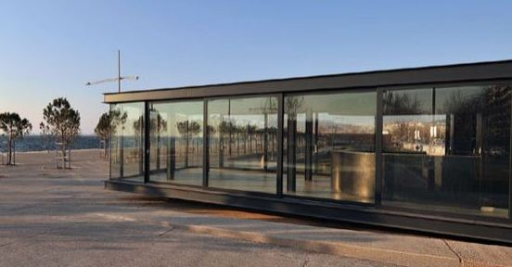

**Διοργάνωση: «Οι Φίλοι της Νέας Παραλίας» Υπεύθυνος εκπαιδευτικός: Γεροντίδης Λεωνίδας (Εικαστικών)**